“开源软件杯”创新作品大赛

电子邮箱
项目开发报告

项目仓库地址
https://github.com/wmyzkmcj/email-wzc.git

开发小组 czw
小组成员 曹洁、张科敏、王美艳
起止时间 2020年2月 ～ 6月

重庆师范大学 软件工程系

摘要
电子邮件翻译自英文的E-mail，它表示通过电子通讯系统进行信件的书写发送和接受，随着网络越来越普及，现在已经是人人一个电子邮箱甚至有多个电子邮箱。在Internet上使用最多的服务当属电子邮件服务了。它已经深深的融入到每个人的生活中生活在这个网络时代的人是不可能没有电子邮箱的。同时，电子邮箱的功能也发生了翻天覆地的变化。由原来只能收发文本到现在的收发多媒体文件。简化邮件的编码,减少编码造成的数据冗余。这些都得宜于与电子邮箱有关的网络协议的发展和有关硬件的改进。本项目可以进行不同账号之间发送接收电子邮件，且可以通过SMTP/POP3协议借助第三方平台发送邮件。

关键词：通信，电子邮件，SMTP/POP3

目录

第1章 愿景文档 6
1.1. 项目起源 6
1.2. 问题陈述 6
1. 问题一 7
2. 问题二 7
3. 问题三 7
1.3. 涉众与用户 7
1. 涉众 8
2. 用户 8
1.4. 用户需求 8
1.5. 产品概述 8
1. 产品定位陈述 9
2. 完整的产品概述 9
1.6.特性 9
1.7. 其他产品需求 10
第2章 用况模型 10
2.1. 术语表 11
1. 简要描述 11
2. 前置条件： 11
3. 基本流： 11
4. 子流 11
4.1. 登录 12
5. 备选流 12
第3章 需求分析 12
3.1. 项目 HYPERLINK "#__RefHeading___Toc1194_3131406215"概述 12
1. 概述 12
3.2. 任务说明 13
1. 功能需求 13
2. 用户环境 13
3.3. 需求分析 13
1. 实现功能 13
2. 用例文档 14
3.4. 数据库设计 16
3.5. 健壮性分析 18

第4章 架构设计 19
4.1. 引言 19
1. 编写目的 19
2. 文档读者 19
4.2. 软件架构的作用和表示方式 19
1. 软件架构的定义 19
2. 软件架构的种类 20
3. 表现形式 20
4. 具体作用 20
4.3. 软件架构的目标和约束 21
1. 设计概述 21
2. 设计目标 21
3. 设计约束 21
4.4. 架构设计方案 21
1. 架构分析与设计 21
2. 子系统和模块划分 23
3. 接口设计 23
4.5. 用例视图 23
4.6. 逻辑视图 24
4.7. 流程图 25
4.8. 总结 26

第5章 详细设计 26
5.1. 引言 26
1. 编写目的 26
2. 背景 27
5.2. 程序结构 27
1. 程序结构 27
5.3. 程序1（注册登陆功能）设计说明 28
1. 程序描述 28
2. 功能 28
3. 性能 28
4. 输入 28
5. 输出 29
6. 限制条件 30
7. 测试计划 30
8. 尚未完成的问题 30
5.4. 程序2（接受/发送信件功能）（借助第三方）设计说明 30
1. 程序描述 30
2. 功能 31
3. 性能 31
4. 输入 31
5. 输出 32
6. 限制条件 32
7. 测试计划 32
8. 尚未完成的问题 32
5.5. 程序3（处理信件功能）设计说明 32
1. 程序描述 33
2. 功能 33
3. 性能 33
4. 输入 33
5. 输出 33
6. 限制条件 33
7. 尚未完成的问题 33
第6章 集成测试 33
6.1. 概述 34
1. 目的 34
2. 预期读者 34
3. 术语 34
6.2. 测试对象 35
1. 测试功能 35
2. 相关模块描述 35
3. 版本修改描述 35
6.3. 环境测试 35
1. 硬件 35
2. 软件 35
3. 通讯 35
6.4. 功能测试 36
1. 目标 36
2. 范围 36
3. 测试环境 36
4. 测试过程 36
5. 进入标准 36
6. 退出标准 36
参考文献 36

愿景文档
项目起源
项目的源起
问题陈述
问题一
要素 | 描述
问题 | 写信方式已经不再适应现在的一些快速、安全、便捷、长期有效的通信需求，让人苦恼
影响 | 用户
结果 | 用户不能方便快捷传递信息，沟通不方便
优点 | 用户之间传递信息更加安全，快速，便捷  用户之间沟通更加流畅

问题二
要素 | 描述
问题 | 当前邮件客户端软件的除了最主要的收发信件之外，功能越来越复杂，  但是人们平常真正用到的功能很少，很多功能尤其对于那些计算机知识相对缺乏的人来  说，更加显得太过于华丽而不太实用。没有出现简单的收发信件的邮件软件。
影响 | 客户，sponsors，用户
结果 | 不能给客户/sponsors带来市场价值，不能使客户/sponsors获利，收入和利润增长缺少实质性机会，也不能给用户带来方便，反而带来麻烦
优点 | 简化邮件不必要的功能，吸引更多用户，创造价值  获得更高的收益  增加市场份额  给用户带来更高的使用产品的乐趣，对产品的需求就会增加  用户使用邮件传发信息比较方便，不会带来麻烦

问题三
要素 | 描述
问题 | 当前邮箱垃圾广告太多，让用户烦恼
影响 | 用户
结果 | 用户体验感差，不能安全的使用邮箱
优点 | 用户之间传递信息更加安全，快速，便捷  增加市场份额  扩大了应用渠道，吸引了更多用户  增加了应用的曝光率

涉众与用户
涉众
涉众 | 简要描述
用户 | 真正使用电子信箱的人群
程序员 | 编写该程序使得程序正常运行的人员
程序维护人员 | 在程序使用过程解决软件出现的问题的人员
客户 | 购买该项目区产品的人/组织/公司
Sponsor | 为该项目提供赞助的支持者
技术顾问 | 对开发产品提供专业知识，给予开发者具有价值的建议
需求分析员 | 负责收集用户/用户的需求的人员
项目经理 | 控制项目进度，并进行协调组织

用户
用户 | 特点 | 简要描述
大学生 | 拥有基本的计算机操作水平 | 普遍使用邮件发作业
老师 | 拥有基本的计算机操作水平 | 师生交流或者在工作上使用
文员 | 拥有比较好的计算机操作水平 | 工作使用
求职者 | 拥有一定的计算机操作水平 | 一般求职时发送简历

用户需求
1.传递信息更加安全，快速，便捷，沟通更加流畅
2.使用邮件传发信息比较方便，不会带来麻烦
3.不会有邮箱垃圾广告让用户烦恼
4.简单的收发信件的邮件软件更容易让用户使用和满意。

产品概述
产品定位陈述
for | 需要经常使用电子邮箱且对电脑掌握能力不强的人
who | 经常使用电子邮箱的人
the | 简易电子邮箱
That | 不同本地账号之间发送邮件和借助第三方平台发送邮件

完整的产品概述
产品概述 | 简要描述
主要内容 | 本地账户之间不同账号发送和接收邮件  借助第三方平台发送电子邮件
技术水平 | PHP/Mysql+SMTP/POP3
应用范围 | 大学生、求职者、老师、文员
创新点 | 简化了电子邮箱的功能，适用于对计算机掌握不够熟练的人

特性

特性 | 简要描述
方便性 | 电子邮件系统可以像使用留言电话-样，在自己方便的时候处理记录下的请求，通过电子邮件可以方便地传送文本信息、图像文件、和计算机程序。
广域性 | 电子邮件系统具有开放性，许多非互联网络上的用户可以通过网(Gateway)与互联网络上的用户交换电子邮件。
快捷性 | 电子邮件与传统邮件相比较，最大的优势就是速度快。电子邮件近似以光速来传送的，把电子邮件发送到地球的任何地方对电子邮件来说所花的时间差别是毫秒级的。
透明性 | 电子邮件系统采用“存储转发”的方式为用户传递电子邮件，通过在互联网络的一些通信节点计算机上运行相应的软件,使这些计算机充当“邮局”的角色。当用户希望通过互联网络给某人发送信件时，首先要与为自己提供电子邮件的计算机联机,然后把要发送的信件与收信人的电子邮件地址发给电子邮件系统。电子邮件系统会自动地把用户的信件通过网络一站一站地送到目的地，整个过程对用户来说是透明的。
廉价性 | 互联网络的空间几乎是无限的，公司可以将不同详细程度的有关产品、服务的信息放在网络站点上，这时顾客不仅可以随时从网上获得这些信息，而且在网上存储、发送信息的费用都低于印刷、邮寄或电话的费用。在公司与顾客“一对一”关系的电子邮件服务中，费用低廉，从而节约大量费用。
全天候 | 对顾客而言，电子邮件的优点之一是没有任何时间上的限制，任何时间都可发送电子邮件。以前没有电子邮件时，顾客的产品本身或产品在使用过程中发生了问题，需要等到公司人员上班时，才能给公司打电话。而且什么时候打电话也很讲究，打早了，公司负责人还没有上班，打晚了，公司负责人又可能出去开会了。电子邮件的全天候服务，从根本上解决了这种状况，大大改善了公司与顾客的关系，改善了公司对顾客的服务。

其他产品需求
技术约束：使用了PHP、Mysql、Js，但是不精通，使用了SMTP/POP3协议

用况模型
术语表
名称 | 定义
sender | 发送邮件的人
reciever | 接受邮件的人
getter | 查看邮件的人
editor | 编辑邮件的人
delete_people | 删除邮件的人
客户 | 客户是中国古代户籍制度中的一类户口﹐与主户相对而言﹐泛指非土著的住户。它不是一个统一的阶级或阶层﹐其中包括有地主﹑自耕农﹑城市小商贩﹑无业游民。
SMTP | 即简单邮件传输协议,它是一组用于由源地址到目的地址传送邮件的规则,由它来控制信件的中转方式。SMTP协议属于TCP／IP协议族,它帮助每台计算机在发送或中转信件时找到下一个目的地。通过SMTP协议所指定的服务器,我们就可以把E－mail寄到收信人的服务器上了,整个过程只要几分钟。SMTP服务器则是遵循SMTP协议的发送邮件服务器，用来发送或中转你发出的电子邮件。
POP3 | 即邮局协议的第3个版本,它规定怎样将个人计算机连接到Internet的邮件服务器和下载电子邮件的电子协议。它是因特网电子邮件的第一个离线协议标准,POP3允许用户从服务器上把邮件存储到本地主机（即自己的计算机）上,同时删除保存在邮件服务器上的邮件,而POP3服务器则是遵循POP3协议的接收邮件服务器,用来接收电子邮件的。
联系人列表 | 列出所有联系人
登录信息 | 由帐号、密码组成（系统在用户输入帐号的同时在屏幕上回显所输入的帐号，在输入密码时在屏幕上使用‘*’字符回显所输入密码）
账户信息 | 用户相关的基本信息（联系人分组等）
邮件列表 | 用户发出或者接受的邮件的列表
Mysql | MySQL是一种开放源代码的关系型数据库管理系统（RDBMS），使用最常用的数据库管理语言--结构化查询语言（SQL）进行数据库管理。

简要描述
用户进行注册登录，进入邮件处理页面，可以查看联系人，并且可以发送、接收、回复邮
件，并且可以对邮件进行删除处理，以及可以借助第三方平台进行邮件的发送。
前置条件：
Apache服务器已就绪、第三方平台账号已开通STMP/POP3协议
基本流：
1. 用户请求使用服务器，启动服务器。
{用户登录}
2. 执行子流登录
{系统查询帐户信息}
3.系统让数据库查询用户的帐户信息，并返回给项目。
{显示用户的联系人分组列表}
4.sender选择某个联系人将他确定为发送邮件对象。
{弹出编辑邮件的界面}
5.receiver选择查看未读邮件。
{系统显示邮件消息}
子流
登录
1. 系统显示登录界面，系统提示用户输入登录信息。
2. 用户输入。用户输入完登录信息后，请求登录。
3.系统将登录信息从源终端发送到服务端，使用登录信息来检索帐户数据库，并将检索结果信息发送给源终端
4.系统检查匹配结果，
1)如果匹配成功，用况继续往下执行。
2)如果匹配失败，
a. 如果用户服务器输入的帐号正确，而密码错误，则系统提示用户密码错误，请输入正确的密码后登录。
b. 如果用户输入的帐号在系统服务端上没有匹配到任何记录，则系统提示用户该帐号不存在，若需使用系统请注册。
4.登录成功后，系统为该终端分配唯一标识，同时该终端与帐户建立关联（当某个终端退出时，该终端与帐户的关联失效）。
备选流
A1.注册
在{用户登录}处，如果用户没有登录信息，则
1.用户选择注册。
2.系统显示注册需要填写的信息（包含昵称和密码以及个人信息），并提示用户如何输入。
3.用户根据系统提示，输入信息并请求注册。
4.系统为用户添加登录信息到系统服务端，并告知结果（注册成功或者失败）。
5.回到基本流{用户登录}。

需求分析
项目概述
概述
电子邮件翻译自英文的E-mail，它表示通过电子通讯系统进行信件的书写发送和接 受，随着网络越来越普及，现在已经是人人一个电子邮箱甚至有多个电子邮箱。在I nternet上使用最多的服务当属电子邮件服务了。可见，电子邮件与人们的工作、学 习和生活息息相关，它已经深深的融入到每个人的生活中生活在这个网络时代的人 是不可能没有电子邮箱的。电子邮箱已经由以前科技工作者用于科技信息交流转变 到现在大多数人用来进行日常生活工作学习的交流工具。同时，电子邮箱的功能也 发生了翻天覆地的变化。由原来只能收发文本到现在的收发多媒体文件。简化邮件 的编码,减少编码造成的数据冗余。这些都得宜于与电子邮箱有关的网络协议的发展 和有关硬件的改进。
本项目可以进行不同账号之间发送接收电子邮件。使用PHP、Mysql、Js，且可以通 过SMTP/POP3协议借助第三方平台发送邮件。

任务说明
功能需求
·系统提供的如下功能:
·用户登录、注册
·用户写信
·用户收信
·用户查看邮件信息
·用户删除邮件
·借助第三方平台发送邮件
·退出

用户环境
·服务器硬件要求:处理器:普通内存和普通硬盘；

·服务器端软件要求:操作系统: Windows 7/10;
数据库服务器: MySQL/Apache;

·客户软件要求:操作系统: Windows 7/10;
浏览器: Internet Explorer 6.0及以上;
开发工具: EPP3。

需求分析
实现功能

项目用例图

功能清单

功能编号 | 功能名称
01 | 注册
02 | 登陆
03 | 写信
04 | 收信
05 | 查看邮件
06 | 删除邮件
07 | 借助第三方平台发送邮件
08 | 退出

用例文档

用例编号: 001
用例名:注册
用例描述:用户通过注册页面注册
参与者:用户
前置条件:
后置条件:项目收录用户的注册信息
事件路径:
1.用户打开注册页面，填写注册信息
2.验证用户输入的信息
a.验证信息成功，返回登陆页面
b.验证消息失败，返回注册页面，发出再次注册信息

用例编号: 002
用例名:登陆
用例描述:用户登陆页面
参与者:用户
前置条件:用户已经注册成功
后置条件:用户可以访问项目
事件路径:
1.用户输入登陆信息
2.系统验证信息
a.验证信息成功，进入项目主页面
b.验证失败，返回登陆页面，提示邮箱或密码等错误，重新登陆

用例编号: 003
用例名:写信
用例描述:用户写信
参与者:用户
前置条件:用户已经登陆成功.
后置条件:
事件路径:
1.用户打开写信页面.
2.用户输入信息
3.用户发送信息

用例编号: 004
用例名:收信
用例描述:用户接收邮件
参与者:用户
前置条件:已有用户发送了邮件
后置条件:
事件路径:
1.用户打开收件箱
2.用户接收邮件

用例编号: 005
用例名:查看邮件
用例描述:用户查看邮箱中邮件
参与者:用户
前置条件:邮箱中存在邮件
后置条件:
事件路径:
1.用户进入主页面
2.用户选择要查看的邮件
a.查看收件箱邮件
b.查看未读邮件

用例编号: 006
用例名:删除邮件
用例描述:用户根据自己需求删除邮件
参与者:用户
前置条件:已有邮件不需要
后置条件:
事件路径:
1.用户选择不需要的邮件
2.用户删除邮件
3.系统更新数据

用例编号: 007
用例名:退出
用例描述:用户退出邮箱
参与者:用户
前置条件:用户已经登陆
后置条件:
事件路径:用户退出邮箱

用例编号: 008
用例名:借助第三方平台发送邮件
用例描述:通过SMTP协议借助第三方平台发送邮件
参与者:用户
前置条件:已经登陆
后置条件:
事件路径:用户借助第三方平台发送邮件

数据库设计

E-R图

数据库设计表
总表

用户表

信箱表

健壮性分析
健壮性图

架构设计
引言
编写目的
写本文档是为了让读者更清楚地了解此购票系统是如何形成以及使读者详细了解本 系统的功能。同时还能巩固在软件体系结构课上所学到的内容。也十组中其他成员 了解购票系统的设计及形成过程，便于更好地提出意见，完善此系统。

文档读者
该说明书的主要读者是设计人员和测试人员

软件架构的作用和表示方式

软件架构的定义

软件架构是一系列相关的抽象模式，用于指导大型软件系统各个方面的设计。软件 架构是一个系统的草图。软件架构描述的对象是直接构成系统的抽象组件。各个组 件之间的连接则明确和相对细致地描述组件之间的通讯。而在实现阶段，这些抽象 组件被细化为实际的组件,比如具体的某个类和对象。在面向对象领域中，组件之间 的连接通常为接口。

软件架构的种类

根据关注的角度不同，可以将架构分为三种:
①逻辑架构
软件系统中元件之间的关系，比如用界面，数据库，外部系统接口，商业逻辑元件 等。
②物理架构
描述软件元件是怎样放到硬件.上的。
③系统架构.
系统的非功能性特征，如可扩展性，可靠性强壮型，灵活性，性能等。

表现形式

软件架构是通过多种架构视图来表示的。这些视图本质上是以图形的方式来摘要说 明“在架构方面具有重要意义”的模型元素，包括:
①用例视图:包括用例和场景;
②逻辑视图:包括最重要的设计类、从这些设计类到包和子系统的组织形式，以及从 这些包和子系统到层的组织形式。它还包括- -些用例实现;
③实施视图:包括实施模型及其从模块到包和层的组织形式的概览。同时还描述了将 逻辑视图中的包和类向实施视图中的包和模块分配的情况;
④进程视图:包括所涉及任务(进程和线程)的描述，它们的交互和配置，以及将设计 对象和类向任务的分配情况。只有在系统具有很高程度的并行时，才需要该视图;
⑤配置视图:包括对最典型的平台配置的各种物理节点的描述以及将任务(来自进程 视图).向物理节点分配的情况。只有在分布式系统中才需要该 视图。

具体作用

①软件架构对新产品开发的作用:
软件架构是沟通现实世界和计算机世界的一座桥。
1.上乘业务目标。软件架构担负着为完成业务目标而进行大局规 划的职责。
2.下接技术决策。将面向业务的需求转向面向技术的软件架构设 计方案，为后面的技术开发工作提供切实的指导和限制。
3.控制复杂性。基于‘分而治之’的思想，控制问题的复杂性。
4.组织开发。
5.利用迭代开发和增量交付。
6.提高质量。
②软件架构对软件产品线开发的作用:
1.固化核心知识。
2.提供可重用资产。
3.缩短推出产品周期。
4.降低开发和维护总成本。
5.提高产品质量。
6.支持批量定制。

什么是软件产品线架构:针对一个公司或者组织内部一系列产品而设计的通用架构。 这一系列产品具有很多相似性，从而它们可以共享同一个架构和部分具体实现，提 高生产率。

软件架构的目标和约束

设计概述

现在电子商业越来越流行，很多人希望足不出户就能沟通联系，而且可以随时交流 业务，所以设计了这个电子邮件用来让人们通信，尤其是计算机知识掌握不熟练的 人。
本系统采用了html，php，javascript 以及sql用网页实现了电子邮箱，用户首先 要在登陆界.面登陆或者注册，然后可以在界面选择发送邮件。

设计目标

•界面整齐美观，与各大主流浏览器兼容，并且能够自适应大小，即最小化还是最大 化能够保持界面如设计的那样给用户最好的体验，更好的就是希望能在移动设备.上 展示。代码精简，打开网页的时候加载时间不会太长而使用户失去耐心。
保证系统的正确性和稳定性。
•具有灵活的复用性，便于维护和升级。
•易于测试。
•成本尽可能维持低。

设计约束

运行期质量属性 | 开发期质量属性
性能( performance)  安全性(security)  易用性(usability)  可持续性( availability)  可伸缩性(scalability)  互操作性( interoperability)  可靠性(reliability)  鲁棒性(robustness ) | 易理解性( understandability )  可扩展性(extensibility)  可重用性(reusability)  可维护性( maintainability)  可移植性(portability )

架构设计方案

架构设计的总体原则是将发送邮件事务系统化，封装在单独的子系统中。

架构分析与设计

一个分层系统是分层次组织的，每层对上层提供服务，如库存管理给管理员提供增 加库存的权利，同时对下层来讲也是一个服务的对象。在一些分层系统中，内部的 层只对相邻的层可见，会员层可以看见购物车页面但是游客看不见。除了相邻的外 层或经过挑选用于输出的特定函数以外，内层都被隐藏起来。这种风格支持基于可 增加抽象层的设计。由于每一层最多只影响两层，同时只要给相邻层提供相同的接 口，允许每层用不同的方法实现，同样为软件重用提供了强大的支持。分层系统体 系结构有以下要求:
第一，支持基于抽象程度递增的系统设计。这允许设计者可以将一个复杂系统设计 按递增的步骤进行分解，如将管理员系统按功能分为退货、管理、进货三个小的子 系统。
第二，支持扩充。因为每层至多和与之相邻的上层和下层交互，所以，改变某层的 功能最多只会影响与之相邻的其它两层。
第三，支持重用。与抽象数据类型一样，只要对相邻层提供同样的接口，每层可以 有很多不同的可相互替代的实现方法。因此，可能出现对于标准的层接口的定义可 以有不同的实现方法。

系统架构如下

物理部署视图如下：

子系统划分
分为注册、登录、收/发邮件、删除邮件、查看联系人、借助第三方平台发送邮件几个系统。
主要接口设计
1、<li><a href="./index.php" class="active">信箱</a></li>
2、<li><a href="./message_send.php">发送信息</a></li>
3、<li><a href="./messager.php">联系人列表</a></li>
4、<li><a href="./three_plat.php">第三方平台发送</a></li>
5、<li class="logout"><a href="./logout.php">退出登录</a></li>

用例视图

逻辑视图
用户登录类图

邮件发送类图

流程图

总结
优点:
总体上采用的是分层体系结构风格，三层C/S模式。整个系统包含:处理页面、应用页面以
及数据库。
采用分层体系结构风格，使每个单独的层可以复用和被替换。且通过分层，将整个系统的复
杂性，分割到不同的层中。将所有的业务计算放在处理页面中、提供的票数量和种类放在数
据库服务器中，使页面对硬件的要求降到最小，大大的减少了硬件花费，降低了成本。
缺点:
兼容性不是很好，在一些非主流的浏览器上无法维持原来的界面，会尽量改正。

详细设计
引言
编写目的
本说明书的目的在于概要说明如何划分子系统，本说明书的预期读者:项目经理、开 发人员、测试人员。

背景
说明:
a. 软件项目名称: 简易电子邮箱
b. 本项目的任务提出者、开发者：曹洁，张科敏，王美艳
c.用户：所有人

程序结构

程序1 (注册登陆功能)设计说明
程序描述
本模块是网页邮箱的注册登陆模块，用于为用户建立/登陆邮箱，核对用户输入的信 息，并验证是否可以分配服务。

功能
本模块用于为用户建立/登陆邮箱，核对用户输入的信息，并验证是否可以分配服务。 界面有若干信息输入栏和提交按钮。在“邮箱账号”中输入用户的邮箱名，在“密 码”中输入用户自定义的密码, 在信息栏中填写用户的各种信息，填写完毕后点击用 户注册，项目根据用户填写的信息为用户建立一个邮箱，转到用户登录页面，输入 用户邮箱和密码然后登陆邮箱。如果填写的信息不正确，提示信息输入错误，如果 提交失败，提示用户失败原因，如果提交成功提示用户注册/登陆成功。用户输入的 邮箱必须验证其是否合法。用户输入信息不能为空。

性能
项目要对用户输入的各种信息验证是否正确，并及时给予反馈。

输入

输入要求
账号名:输入邮箱账号，账号为数字特殊字符组成，不能与数据库中已有 的账号名重名，不能为空。
密码:密码随机组合，不能为空;两次填写的密码必须相同。
名:无特殊要求，不能为空。
姓:无特殊要求，不能为空。
电话:不能为空。
地址:输入用户本人地址，不能为空。

输入项
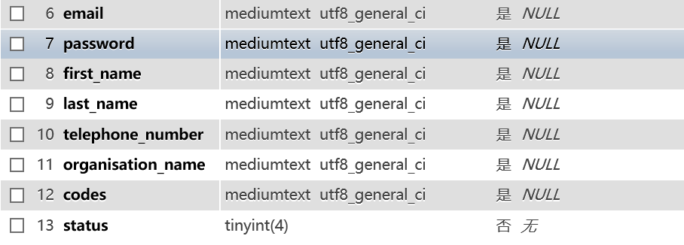

输入界面

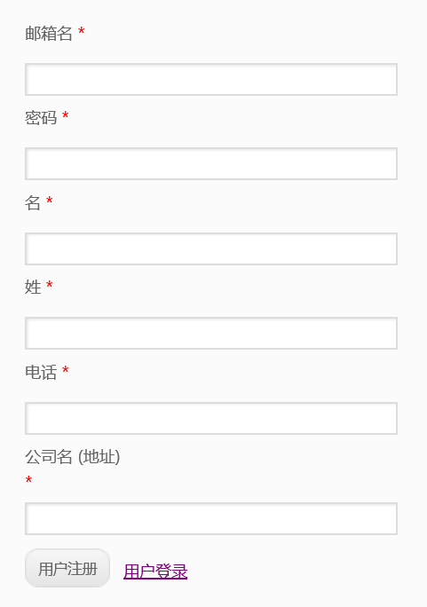

输出

输出内容
如果注册成功，输出“用户注册成功”，跳转到用户登录页面。
如果注册失败，输出“用户注册失败，失败原因”。
如果登陆成功，输出“用户登陆成功”，跳转到主页面。
如果登陆失败，输出“用户登陆失败，失败原因”。

输出页面

登陆失败
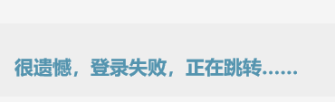

注册失败
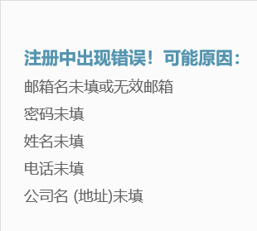

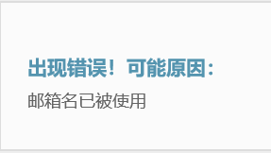

限制条件
用户必须填写正确的用户邮箱与密码后，才能进入邮箱主页面。

测试计划
测试注册计划:
输入错误的用户邮箱，看结果;
输入正确的用户邮箱，但不输入密码，看结果;
输入正确的用户邮箱，输入错误的密码，看结果;
输入正确的用户邮箱，输入正确的密码，看结果;
只输入密码，看结果。

尚未完成的问题
没用完成向手机发送验证码功能。

程序2(接收/发送信件功能)(借助第三方)设计说明

程序描述
本模块是网页邮箱的(借助第三方)接收/发送信件模块，用于为用户交流共同放邮箱， 核对用户输入的信息，并发送给联系人。

功能
本模块用于为用户(借助第三方)接收/发送信件，核对用户输入的信息，并发送给联 系人。界面有若干信息输入栏和提交按钮。在“主题”中输入信息，在“内容”中 输入用户消息, 在“附件”里面选择文件发送。

性能
项目要将用户输入的各种信息(借助第三方)发送给联系人，并及时给予反馈。

输入

输入要求
主题:输入信件主题，不能为空。
内容:输入信件内容，不能为空。
附件:可以不选择附件。

输入项

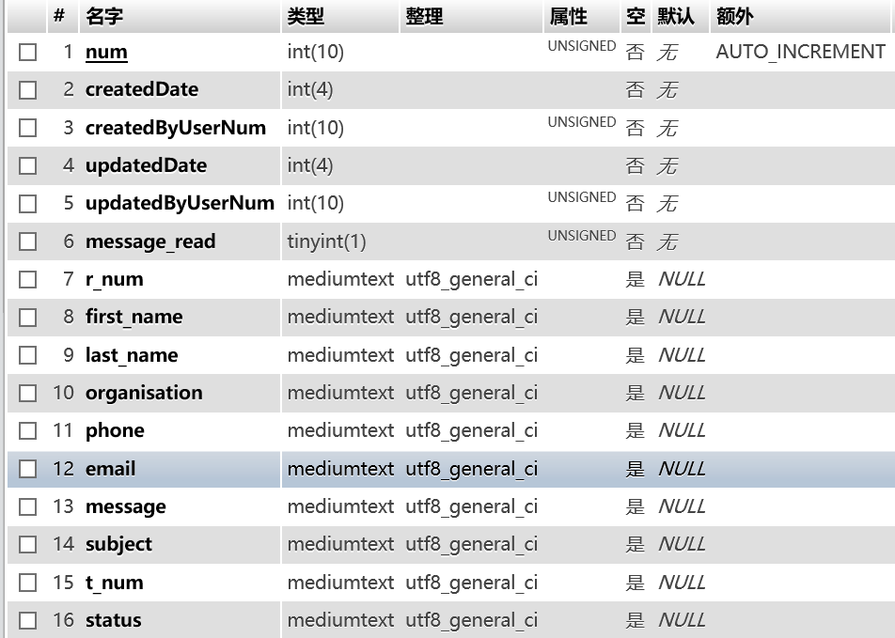

输入界面
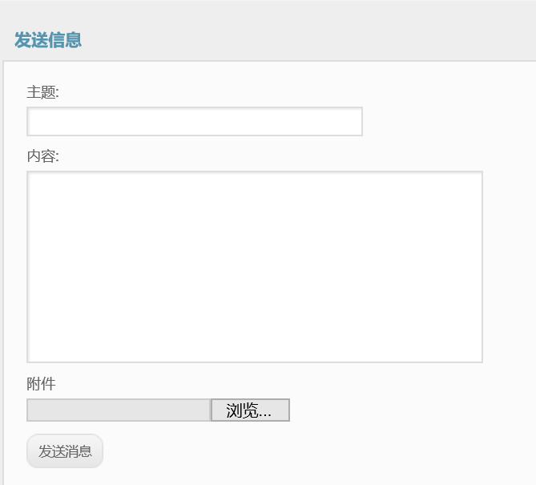

输出

输出内容
发送成功，显示“发送消息成功”，跳转到信箱(发送箱，收件箱)

输出页面
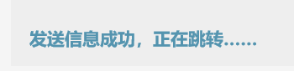

限制条件
用户必须注册登陆，选择联系人才能成功发送邮箱。

测试计划
测试邮件发送计划:
只输入主题，看结果;
输入主题，但不输入内容，不选择附件，看结果;
输入主题，输入内容，不选择附件，看结果;
输入主题，输入内容，选择附件，看结果;

尚未完成的问题
没有完成服务器，利用服务器存储数据，成功的发送邮件。

程序3(处理信件功能)设计说明

程序描述
本模块是网页邮箱的处理信件模块，便于用户处理邮箱的信件。

功能
本模块是网页邮箱的处理信件模块，便于用户处理邮箱的信件。界面有 若干接 受的信件和发送的信件。在不需要的邮箱前面填上勾选，然后点 击删除按钮，将信 件删除。

性能
项目要将用户不需要使用的邮件从数据库里面删除。

输入

输入要求
需要进行删除的邮件:不能为空。

输入界面
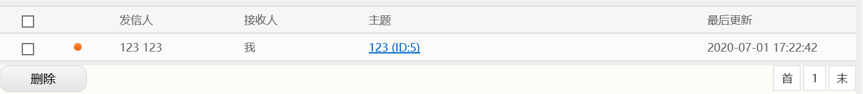

输出

输出内容
发送成功，不显示内容，不跳转到其他页面。

输出页面

限制条件
用户必须注册登陆，有用户发送邮件或者用户自己已经发送邮件，才能 选择删 除邮件。

尚未完成的问题
没用创建删除箱，让已经删除的邮件进入删除箱。

集成测试
概述

目的

本文档主要用来检测在把各个模块连接起来的时候，穿越模块接口的数据是否会丢失，各个子功能组合起来，能否达到预期要求的父功能，并且检测一个模块的功能是否会对另一个模块的功能产生不利的影响以及检测全局数据结构是否有问题。

预期读者

程序员、赞助商、程序维护人员

术语

名称 | 定义
sender | 发送邮件的人
reciever | 接受邮件的人
getter | 查看邮件的人
editor | 编辑邮件的人
delete_people | 删除邮件的人
客户 | 客户是中国古代户籍制度中的一类户口﹐与主户相对而言﹐泛指非土著的住户。它不是一个统一的阶级或阶层﹐其中包括有地主﹑自耕农﹑城市小商贩﹑无业游民。
SMTP | 即简单邮件传输协议,它是一组用于由源地址到目的地址传送邮件的规则,由它来控制信件的中转方式。SMTP协议属于TCP／IP协议族,它帮助每台计算机在发送或中转信件时找到下一个目的地。通过SMTP协议所指定的服务器,我们就可以把E－mail寄到收信人的服务器上了,整个过程只要几分钟。SMTP服务器则是遵循SMTP协议的发送邮件服务器，用来发送或中转你发出的电子邮件。
POP3 | 即邮局协议的第3个版本,它规定怎样将个人计算机连接到Internet的邮件服务器和下载电子邮件的电子协议。它是因特网电子邮件的第一个离线协议标准,POP3允许用户从服务器上把邮件存储到本地主机（即自己的计算机）上,同时删除保存在邮件服务器上的邮件,而POP3服务器则是遵循POP3协议的接收邮件服务器,用来接收电子邮件的。
联系人列表 | 列出所有联系人
登录信息 | 由帐号、密码组成（系统在用户输入帐号的同时在屏幕上回显所输入的帐号，在输入密码时在屏幕上使用‘*’字符回显所输入密码）
账户信息 | 用户相关的基本信息（联系人分组等）
邮件列表 | 用户发出或者接受的邮件的列表
Mysql | MySQL是一种开放源代码的关系型数据库管理系统（RDBMS），使用最常用的数据库管理语言--结构化查询语言（SQL）进行数据库管理。

测试对象

测试功能

使用白盒测试，通过检查软件内部的逻辑结构，对软件中的逻辑路径进行覆盖测试。在程 序不同地方设立检查点，检查程序的状态，以确定实际运行状态与预期状态一致。

相关模块描述

模块名称 | 模块功能概述 | 模块负责人
注册模块 | 实现用户的注册功能 | 曹洁
登录模块 | 实现用户的登陆功能 | 曹洁
发送邮件模块 | 实现发送邮件的功能，包括邮件的接受，发送，并且对发送状况的检测 | 张科敏、王美艳
联系人列表 | 显示联系人的列表 | 王美艳

版本修改描述

提交日期 | 版本号 | 版本修订描述 | 作者
2020.06 | Email_02 | 对导航栏进行修改 | 曹洁
2020.06 | Email_03 | 对选择联系人进行修改 | 张科敏
2020.06 | Email_04 | 对数据库进行修改 | 王美艳

环境测试

硬件
该项目主要使用了CPU、内存等。

软件
•服务器为Windows系统
•该项目主要使用了EPP3软件
•浏览器使用IE6或者以上版本

通讯
该项目采用了SMTP/POP3协议

功能测试

目标
主要使用黑盒测试，对登录模块、注册模块、发送邮件模块、联系人显示模块、第三方发送邮件模块依次进行检测，将实际运行结果同预期结果进行比对，完善功能。

范围
使用单元测试，对登录模块、注册模块、发送邮件模块、联系人显示模块、第三方发送邮件模块以及相关扩展功能依次进行检测。

测试环境
Windows系统下，使用Apache服务器，用PHP/Mysql环境进行测试。

测试过程
方案一:一轮集成测试过程中， 允许更新已修复的测试项，进行验 证测试。在系统测试最后阶段,进行一轮回归测试。
方案二:一轮集成测试过程中，不进行修复测试项的验证。在一轮系统测试完成后，进行一轮回归测试。

进入标准
•代码和单元测试已完成;
•集成测试用例通过评审;
•功能测试环境已准备就绪等

退出标准
•测试用例设计已经通过评审
•按照测试计划完成J功能测试
•集成测试的功能测试用例覆盖率达100%
•系统的功能满足产品需求规格说明书的要求
•在集成测试中发现的错误已经得到修改并且各级缺陷修复率达到标准
•集成测试后不存在致命、严重缺陷
•警告缺陷允许存在，不超过10个

参考文献
[1] 程文彬，李树强.PHP程序设计慕课版[M].北京：人民邮电出版社，2016
[2] 萨师煊.数据库系统概论[M].北京：高等教育出版社，1983
[3] Ouyang_Lianjun .SMTP协议介绍[EB/OL].http://blog.cdsn.net/qq_35644234/article/details/68961603

